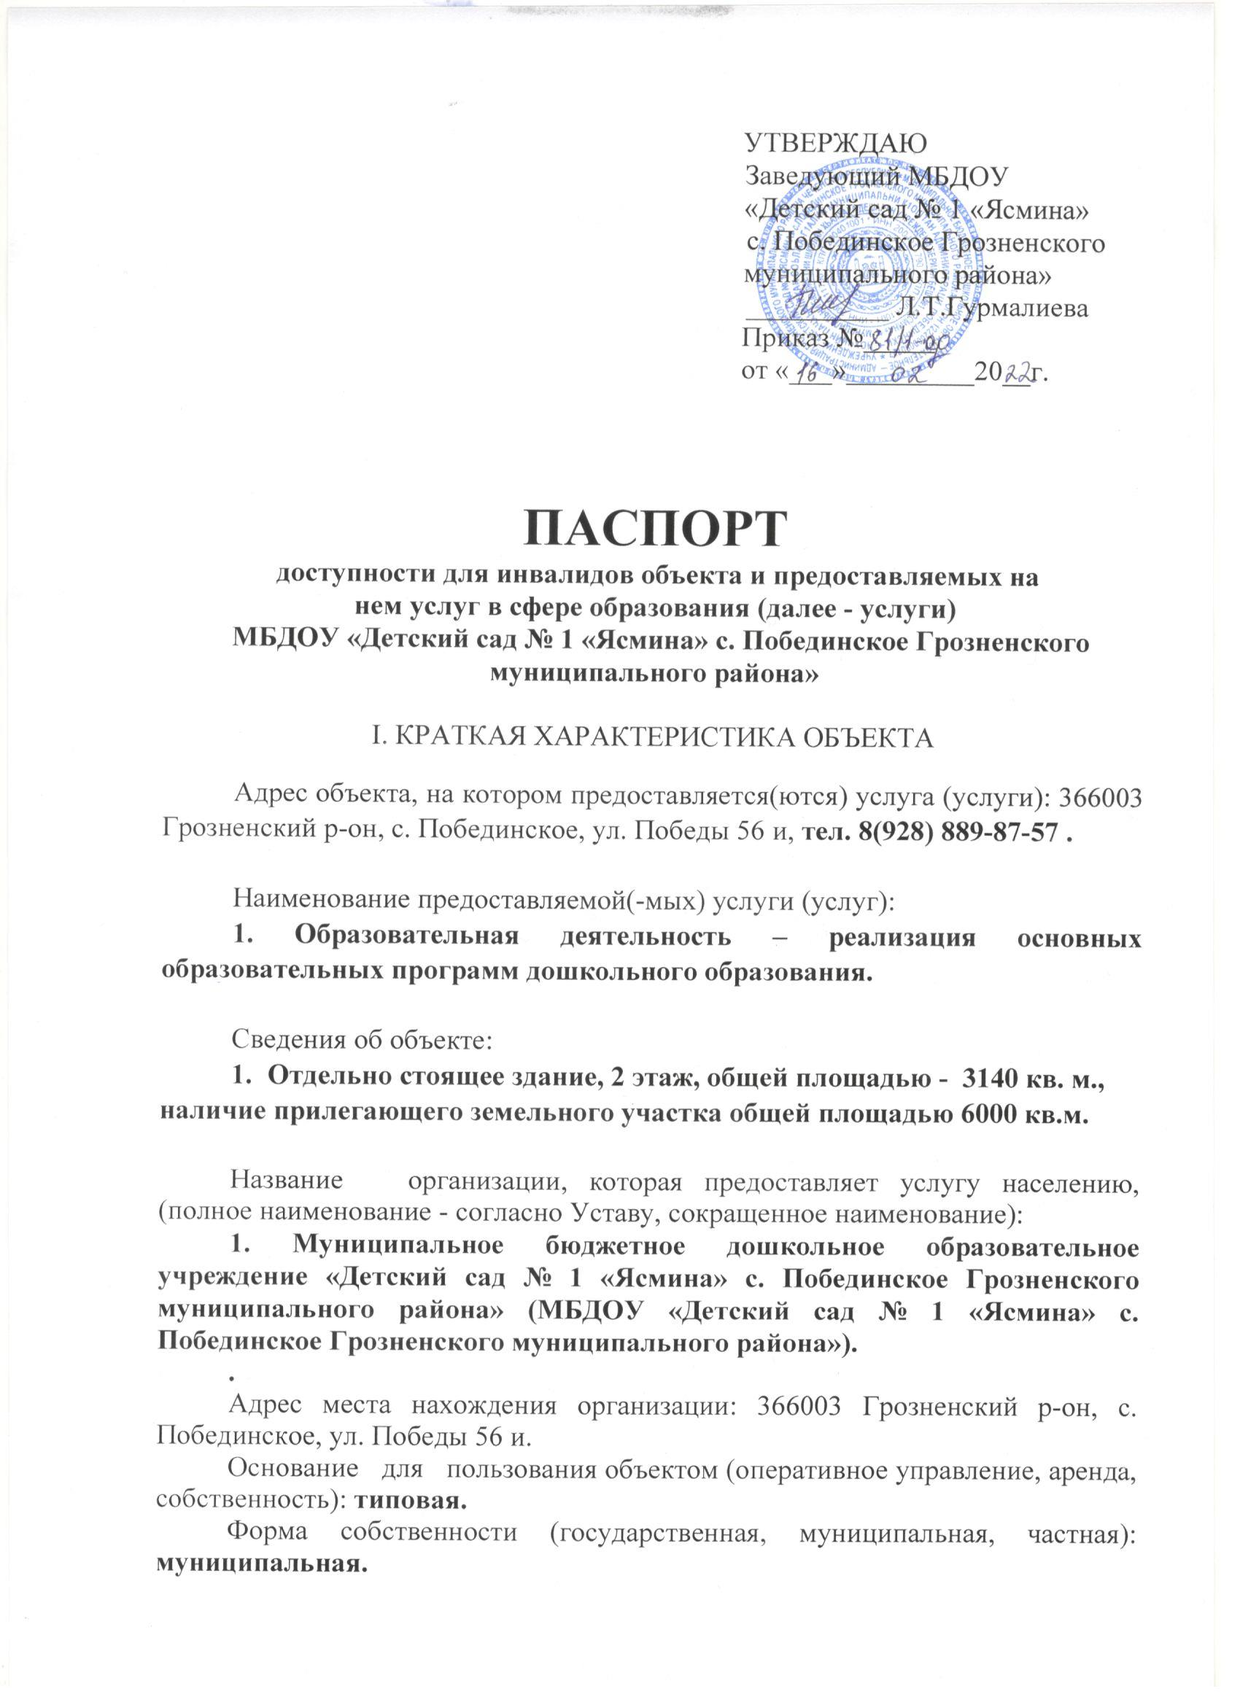

Административно-территориальная подведомственность (федеральная, региональная, муниципальная):
Муниципальное учреждение «Отдел дошкольного образования Грозненского муниципального района».
Функции и полномочия учредителя учреждения от имени Управление дошкольным образованием.

Наименование и адрес вышестоящей организации:
«Управление дошкольным образованием»: 364049, Чеченская Республика, г. Грозный, ул. им. Льва И. Яшина, 7а., тел.: 8928-891-21-41

II. КРАТКАЯ ХАРАКТЕРИСТИКА ДЕЙСТВУЮЩЕГО ПОРЯДКА
ПРЕДОСТАВЛЕНИЯ НА ОБЪЕКТЕ УСЛУГ НАСЕЛЕНИЮ
Сфера деятельности: образование
Плановая мощность (посещаемость, количество обслуживаемых в день, вместимость, пропускная способность): 210 воспитанников.
Форма оказания услуг (на объекте, с длительным пребыванием, в т.ч. проживанием, обеспечение доступа к месту предоставления услуги, на дому, дистанционно): на объекте.
Категории обслуживаемого населения по возрасту (дети, взрослые трудоспособного возраста, пожилые; все возрастные категории): дети с 1 до 7 лет.
Категории обслуживаемых инвалидов (инвалиды с нарушениями опорно-двигательного аппарата; нарушениями зрения, нарушениями слуха): нет.

III. ОЦЕНКА СОСТОЯНИЯ И ИМЕЮЩИХСЯ НЕДОСТАТКОВ В ОБЕСПЕЧЕНИИ
УСЛОВИЙ ДОСТУПНОСТИ ДЛЯ ИНВАЛИДОВ ОБЪЕКТА

N п/п | Основные показатели доступности для инвалидов объекта | Оценка состояния и имеющихся недостатков в обеспечении условий доступности для инвалидов объекта
1 | 2 | 3
1 | выделенные стоянки автотранспортных средств для инвалидов | есть
2 | сменные кресла-коляски | есть
3 | адаптированные лифты | нет
4 | поручни | есть
5 | пандусы | есть
6 | подъемные платформы (аппарели) | нет
7 | раздвижные двери | нет
8 | доступные входные группы | есть
9 | доступные санитарно-гигиенические помещения | есть
10 | достаточная ширина дверных проемов в стенах, лестничных маршей, площадок | есть
11 | надлежащее размещение оборудования и носителей информации, необходимых для обеспечения беспрепятственного доступа к объектам (местам предоставления услуг) инвалидов, имеющих стойкие расстройства функции зрения, слуха и передвижения | есть
12 | дублирование необходимой для инвалидов, имеющих стойкие расстройства функции зрения, зрительной информации - звуковой информацией, а также надписей, знаков и иной текстовой и графической информации знаками, выполненными рельефно-точечным шрифтом Брайля и на контрастном фоне | есть
13 | дублирование необходимой для инвалидов по слуху звуковой информации зрительной информацией | есть
14 | иные | нет

- ОЦЕНКА СОСТОЯНИЯ И ИМЕЮЩИХСЯ
НЕДОСТАТКОВ В ОБЕСПЕЧЕНИИ
УСЛОВИЙ ДОСТУПНОСТИ ДЛЯ ИНВАЛИДОВ ПРЕДОСТАВЛЯЕМЫХ УСЛУГ

N п/п | Основные показатели доступности для инвалидов предоставляемой услуги | Оценка состояния и имеющихся недостатков в обеспечении условий доступности для инвалидов предоставляемой услуги
1 | 2 | 3
1 | наличие при входе в объект вывески с названием организации, графиком работы организации, планом здания, выполненных рельефно-точечным шрифтом Брайля и на контрастном фоне | есть
2 | обеспечение инвалидам помощи, необходимой для получения в доступной для них форме информации о правилах предоставления услуги, в том числе об оформлении необходимых для получения услуги документов, о совершении ими других необходимых для получения услуги действий | Частично
3 | проведение инструктирования или обучения сотрудников, предоставляющих услуги населению, для работы с инвалидами, по вопросам, связанным с обеспечением доступности для них объектов и услуг | Да
4 | наличие работников организаций, на которых административно-распорядительным актом возложено оказание инвалидам помощи при предоставлении им услуг | Да
5 | предоставление услуги с сопровождением инвалида по территории объекта работником организации | нет
6 | предоставление инвалидам по слуху при необходимости услуги с использованием русского жестового языка, включая обеспечение допуска на объект сурдопереводчика, тифлопереводчика | есть
7 | соответствие транспортных средств, используемых для предоставления услуг населению, требованиям их доступности для инвалидов | Нет
8 | обеспечение допуска на объект, в котором предоставляются услуги, собаки-проводника при наличии документа, подтверждающего ее специальное обучение, выданного по форме и в порядке, утвержденном приказом Министерства труда и социальной защиты Российской Федерации | нет
9 | наличие в одном из помещений, предназначенных для проведения массовых мероприятий, индукционных петель и звукоусиливающей аппаратуры | Нет
10 | адаптация официального сайта органа и организации, предоставляющих услуги в сфере образования, для лиц с нарушением зрения (слабовидящих) | есть
11 | обеспечение предоставления услуг тьютора | Нет
12 | иные | Нет

- ПРЕДЛАГАЕМЫЕ УПРАВЛЕНЧЕСКИЕ РЕШЕНИЯ ПО СРОКАМ И ОБЪЕМАМ РАБОТ, НЕОБХОДИМЫМ ДЛЯ ПРИВЕДЕНИЯ ОБЪЕКТА И ПОРЯДКА ПРЕДОСТАВЛЕНИЯ НА НЕМ УСЛУГ В СООТВЕТСТВИЕ С ТРЕБОВАНИЯМИ ЗАКОНОДАТЕЛЬСТВА РОССИЙСКОЙ ФЕДЕРАЦИИ ОБ ОБЕСПЕЧЕНИИ
УСЛОВИЙ ИХ ДОСТУПНОСТИ ДЛЯ ИНВАЛИДОВ

N п/п | Предлагаемые управленческие решения по объемам работ, необходимым для приведения объекта в  соответствие с требованиями законодательства  Российской Федерации об обеспечении условий их доступности для инвалидов | Сроки  2022-2023
N п/п | Предлагаемые управленческие решения по объемам работ, необходимым для приведения порядка предоставления услуг в соответствие с требованиями условий их доступности для инвалидов | Сроки  2022-2023

С учетом выводов оценки состояния и имеющихся недостатков в обеспечении доступности для инвалидов объекта и порядка предоставления услуги, приведенных в разделе III и IV паспорта.

